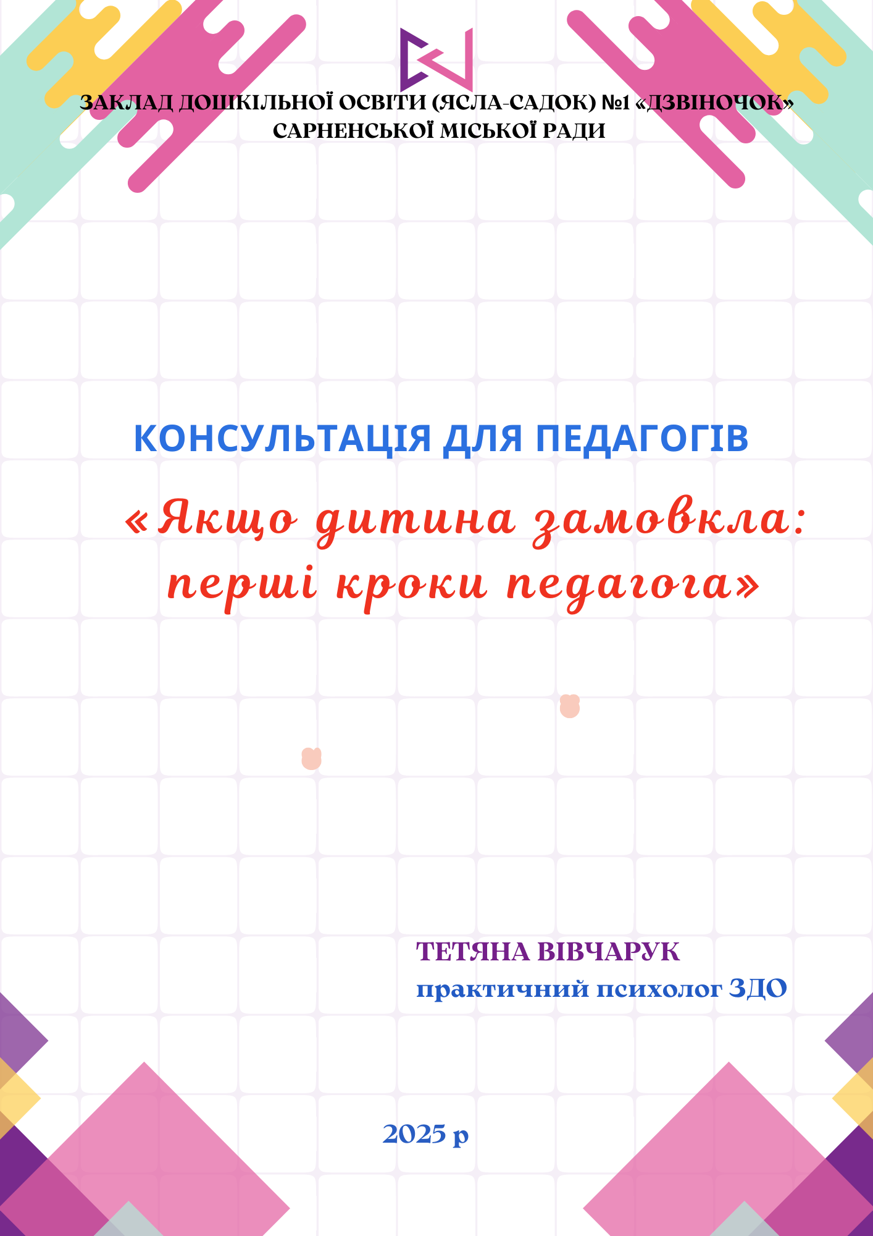
Ситуація, коли дитина раптово або поступово перестає розмовляти (замовкає), може бути тривожним сигналом. Це явище може мати різне походження — від ситуативного стресу до ознак серйозних емоційних розладів (наприклад, селективний мутизм).
Перші кроки педагога є вирішальними для подальшої діагностики та надання допомоги. Вони повинні бути спрямовані на створення безпечного середовища і налагодження невербального контакту.
Найголовніше — не панікувати і не чинити тиску.
- Не змушуйте дитину говорити, не ставте прямих запитань і не просіть повторити. Фрази типу "Скажи, що сталося" або "Чому ти мовчиш?" лише посилюють тривогу.
- Якщо потрібна термінова інформація (наприклад, чи не болить щось), використовуйте невербальні або дуже прості запитання, на які можна відповісти кивком або жестом: "Ти хочеш пити? Покажи головою".
- Ваш спокійний тон та привітна міміка сигналізують дитині, що вона перебуває у безпеці, і її мовчання не є причиною для покарання чи осуду.
Оскільки вербальний канал заблокований, необхідно активно використовувати інші канали комунікації.
- Запропонуйте дитині спільну діяльність, яка не вимагає мовлення, але дозволяє висловити емоції:
  - Малювання та Ліплення: Дайте пластилін або фарби. Просіть не розповісти, а показати свій настрій чи ситуацію на папері.
  - Конструювання: Спільне будівництво з кубиків чи LEGO.
  - Гра з Піском/Водою: Сенсорні ігри добре знижують напругу.
- Активно демонструйте свої емоції та наміри невербально (усмішка, схвальний кивок, відкрита поза).
- Спробуйте спілкуватися через іграшку-посередника (ляльку, м'яку іграшку): "Ведмедик питає, чи хочеш ти погратися з машинками?" Це знімає прямий тиск з дитини.
- Продовжуйте включати дитину в загальну рутину групи. Не ізолюйте її. Її участь у спільних заняттях (хоч і мовчазна) підтримує відчуття приналежності.
Одночасно з налагодженням контакту, педагог має розпочати збір інформації.
- Детально зафіксуйте, коли і за яких обставин дитина замовкла:
  - Точна дата і час.
  - Що сталося безпосередньо перед цим (зміна у групі, сварка, візит нового дорослого, стресова подія вдома).
  - Чи мовчить дитина вибірково (наприклад, мовчить у садочку, але говорить удома) чи повністю.
- Тактовно повідомте батькам про зміну в поведінці. Акцентуйте увагу не на проблемі, а на спільній необхідності зрозуміти дитину.
  - Мета: З'ясувати, чи відбулися зміни вдома, чи мовчить дитина також у сімейному колі.
- Обов'язково повідомте про ситуацію практичного психолога ЗДО та керівництво. Замовкання дитини є прямим показанням для консультації психолога та логопеда.
Важливо пам'ятати: Тривале мовчання (понад 1-2 дні) не можна ігнорувати. Раннє втручання фахівців є критично важливим для усунення психологічних бар'єрів.

